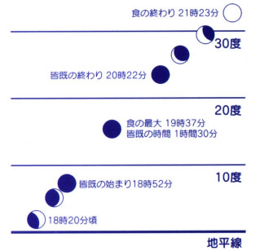

夏休みも終わりに近づいた8月28日に、日本では３年ぶりと

なる皆既月食が観測できます。この晩の満月は地球の影の中に入

り込み、幻想的に赤く色づきます。いつもの満月とは違った色と

形になっています。月食は望遠鏡を使わなくても楽しむことがで

き、初心者でも、小さなお子様でも、観測気分を満喫できるおす

すめ天文現象です。特に今回の月食は20時前後と夜が更ける前

に観測できるため、お子さんでも無理なく取り組める貴重な機会

です。夏を華やかに締めくくる天文ショーをお楽しみください。

今回の月食は、月が東から昇ってくる頃には欠け始めています

が、だんだん欠けて皆既になり、そしてもとに戻っていく様子が

見られます。空の明るい都市でも観察しやすい天文現象なので、

ぜひ晴天を願っていてください。この次に川崎周辺で皆既月食が

見られるのは、2010年12月21日です。

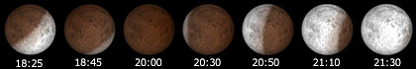

でもその前にちょっとお勉強しましょう！

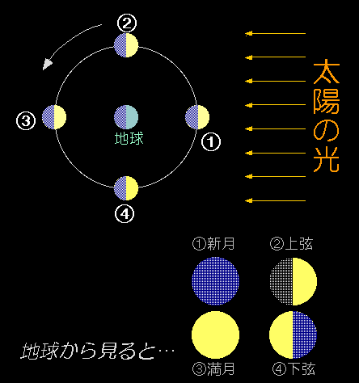

　月は、星座を形作る星（恒星）や太陽のように、自分で光を出している天体ではありません。 太陽の光を反射して輝いているのです。 そのため、地球から見て太陽の光がどのような角度であたっているかによって形が変わります。

　太陽の光のあたりかたを変えるのは、地球、月、太陽の動きです。 月は地球のまわりを公転している『衛星（えいせい）』です。 地球は月を従えながら太陽のまわりを公転している『惑星（わくせい）』です。 そのため、地球、月、太陽の位置関係によって光の当たり方がかわり、 それによって満月になったり半月になったりするのです。

ところでみなさん、月食って知っていますか？簡単に説明すると月食というのは、太陽と地球と月が一直線に並ぶ

ときに、月が地球の影にはいって、月が欠けていくように見えるという現象です。次のページで説明しますね。

地球から見て太陽と反対側に月があると、月の全面に光があたるので満月になります。ところが、ときには太陽、月、地球が一直線にならんでしまうことがあります。すると、地球が太陽の光をさえぎっている『地球の影』の中に入ってしまい、光があたらなくなります。こうして月食が起こるのです。満月が地球の影の中に入り込んで太陽の光が当たらなくなるため、月全体が暗くなり、月の一部が欠けて見える現象です。満月全体が地球の影の中に入ると「皆既（かいき）月食」、一部分が影の中に入ると「部分月食」と呼びます。また、あまりよく知られていませんが、地球の薄い影の中に月が入る「半影月食」と呼ばれるものもあります。

**ちなみに今回の皆既月食は2004年5月5日以来３年ぶりのことなのです。**

**次回の皆既月食は2010年12月21日、部分月食は2008年8月17日に見られます。**

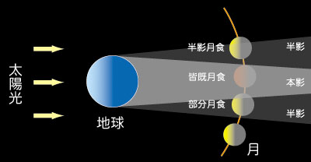

|  |  |  |
| --- | --- | --- |
| **部分食(ぶぶんしょく）**  月が地球の影（写真の左側の丸く欠けているところ）に一部だけ入っている状態。影の形が丸いのは、地球が丸い証拠の一つです。 |  |  |
| **皆既食（かいきしょく）**  地球の影の中に月がすっぽりと入ってしまう状態。 影の中なのに月が赤黒く見えるのは、地球の空気で折り曲げられた太陽の光が、影の中に回り込んでいるためです。 |  |  |
| **半影食（はんえいしょく）**  半影の中に月が入っている状態。月が欠けているのは、ほとんどわかりません。 |  |  |

月の影と一言でいっても二種類あります。太陽の光がまったく当たらない「本影」と呼ばれる部分と、太陽の光量が少なくなっている「半影」と呼ばれる部分です。一般的には、本影に月が入り込んだ状態を「月食」いうことが多いのですが、天文学では半影に月が入り込んだ状態を「半影月食」と呼んで区別しています。

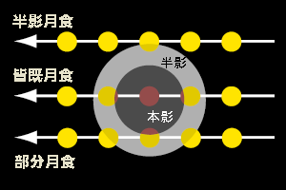

部分月食は、見た目にも明らかに月が欠けていることが分かりますが、半影月食での月の暗くなり方は微々たるもので、 肉眼では、よほど注意してながめていないと、月がやや暗くなっていることに気がつきません。写真に撮るなど間接的な記録にした方が、月の明るさの変化を認めやすくなるでしょう。

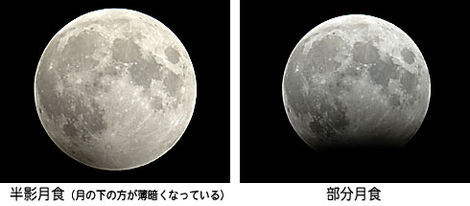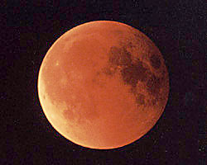

　地球の影の中に月全体が入り込んでしまった状態を「皆既月食」といいます。この時、月は完全に真っ暗になってしまうように思われますが、実際はほんのりと赤銅色に色づいて、美しく幻想的な光景となります。  
　これは、地球大気を通り抜けた太陽の赤い光が、月の表面をほんのり照らすために起こることで、地球大気の汚れ具合で、皆既月食の赤い色づき方が変わるといわれています。実際、火山が大噴火を起こし、成層圏にまで大量の火山灰が達した後には、皆既月食の明るさが顕著に暗くなったと報告されました。

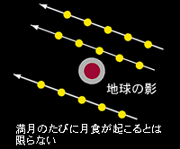

陽－地球－月の順番に並ぶ「満月」のときには、必ず月食が起こっても

よさそうに思えます。しかし、月が地球を回る軌道は傾いているため、実際満月は地球の影の上を通過したり下を通過したりすることがほとんどで、なかなか地球の影とは重なってくれません。

2001年 1月10日 皆既月食 全国で見える

2001年 7月 6日 部分月食 最大食分約50％　全国で見える

2004年 5月 5日 皆既月食 関西以西で皆既となる月没帯食

2005年10月17日 部分月食 最大食分約 7％　全国で見える

2006年 9月 8日 部分月食 最大食分約20％　全国で見える

2007年 3月 4日 部分月食 最大食分約30％　関西以西で見える月没帯食

2007年 8月28日 皆既月食 月出帯食

2008年 8月17日 部分月食 最大食分約80％　西の地域ほど条件がよい月没帯食

2010年 1月 1日 部分月食 最大食分約10％　全国で見える

2010年 6月26日 部分月食 最大食分約50％　関西以西では月出帯食

2010年12月21日 皆既月食 月出帯食

|  |  |
| --- | --- |
| **月食をスケッチしてみる** | スケッチは最も基本的な観測方法です。じっくり天体を観測する訓練にもなります。カメラやビデオで撮影できなくても、それはあなたの立派な観測記録です。スケッチ観測に挑戦してみましょう。 　スケッチには色鉛筆とスケッチ用紙以外、特別な道具は必要ありません。どれぐらい欠けたか、色合いはどう変化したか、月食の変化をできるだけ詳しく記録できるように描いていきます。地球の影に入っている部分は、ただ暗いだけではなくほんのり模様も見えたり、少々赤みがかって見えたりします。 また、部分食が始まっていない（終わった後の）「半影月食」の時間帯も、よく見ると月の片側がうっすら暗く見えるはずです。 「しっかり細かい部分まで見て、正確に記録する」スケッチに本腰を入れて取り組むことは、観察や実験のトレーニングにもなるのです。 |
| **望遠鏡や双眼鏡で観測する** | 望遠鏡を使えば月をクローズアップして観測できます。月全体が見渡せる倍率で食の進行のようすを記録したり、高倍率でクレーターの位置と比較しながら、影が進む速さを確かめてみることもできます。 　また、双眼鏡でも十分観測は可能です。「三脚アダプター」を用意し、カメラ用の三脚に取り付けると、手持ちのときと比べて振動がなく、のぞきやすさが格段によくなります。 |
| **カメラやビデオで記録する** | 月は十分に明るいので、星などの天体と違い家庭用のカメラやビデオでもよく映ります。ただカメラの場合、多くの機種でズーム効果が足りないことが多く、交換用の望遠レンズや補助用ズームキットなど、 必要に応じてズーム効果を補う工夫が必要です。 　ビデオカメラでは、ピント合わせができないトラブルをよく見かけます。オートでピントを合わせる機能を解除して、手動で無限遠にピントが合うように調整しましょう。 |

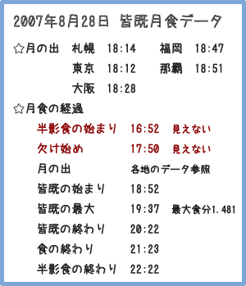

参考・出展

倉敷科学センター　ＵＲＬ　<http://www.city.kurashiki.okayama.jp/lifepark/ksc/tokusyu/le2007/index.html>

国立天文台 アストロ・トピックスＨＰ　ＵＲＬ　<http://www.nao.ac.jp/index.html>

厚木市子ども科学館ＨＰ　ＵＲＬ　<http://www.city.atsugi.kanagawa.jp/acsc/index.html>

川崎市青少年科学館ＨＰ　ＵＲＬ　<http://www.nature-kawasaki.jp/>